Les-153
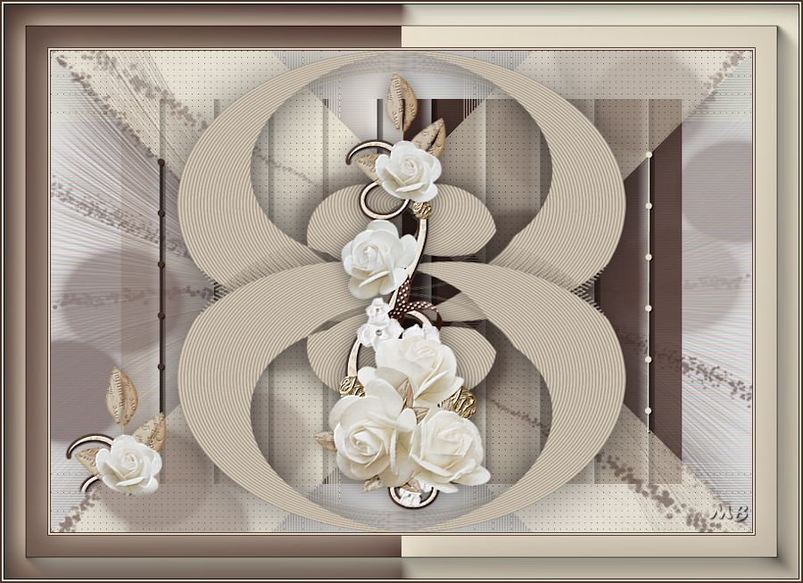

Benodigdheden
Filters
Filter---<I. C.Net Software> Filters Unlimited
&<BKG-Designer sf10 II>---Lines Panel Stripes
Filter---<I C Net Software> Filters Unlimited 2.0>Simple
AAA Frames---Foto Frame
Materiaal
@qua22.PspStyledLineateriaal----In de map---Aangepaste Lijnstijlen van PSP
Tube`s en Masker in map van eigen keuze
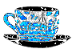

Kleuren
Voorgrondkleur #482f29---Achtergrondkleur #e9e1cd
Verloop Radiaal---0---0---50---100.
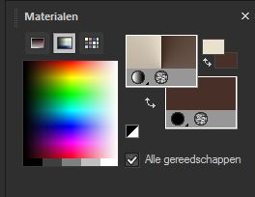
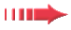Gebruik de aanwijzer om aan te geven waar je bent gebleven.
1.
Bestand---Nieuw
Open een nieuwe afbeelding 800---550 hoogte---Transparant.
Vul met je verloop

2.
Lagen---Dupliceren

3.
Afbeelding---Formaat wijzigen---80%
Formaat van alle lagen wijzigen niet aangevinkt.

4.
Effecten---Insteekfilter
Filter---<I. C.Net Software> Filters Unlimited---&<BKG-Designer sf10II>
Lines Panel Stripes
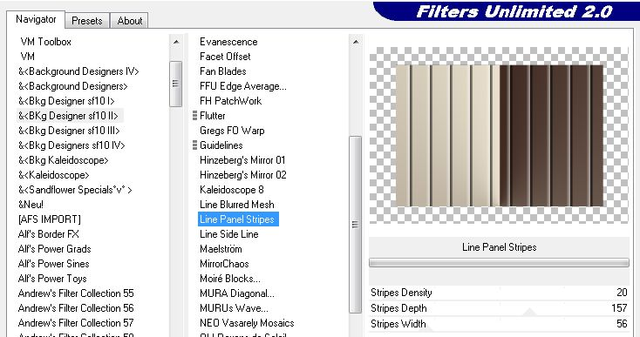
5.
Lagen---Dupliceren
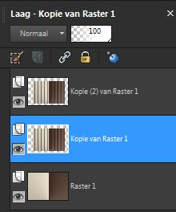
6.
In je lagenpalet actief---De midden laag---(Kopie van Raster 1.)

7.
Lagen---Samenvoegen---Omlaag samenvoegen.

8.
In je lagenpalet maak je actief
Bovenste laag---(Kopie(2)van Raster 1)

9.
Effecten---Insteekfilters---<I. C.Net Software> Filters Unlimited---&>
Simple---Horizontal Grain
Mocht u een afwijkend resultaat krijgen bij gebruik van dit filter
dan kunt u tube---Simple-Horizontal-Grain ---gebruiken---Zit in de zip.

10.
Lagen---Dupliceren

11.
Effecten---Insteekfilters---<I. C.Net Software> Filters Unlimited---&>
Simple---Pizza Slice Mirror
Bewerken---Herhalen Filters unlimited 2.0---Apply
Bewerken---Herhalen Filters unlimited 2.0---Apply

12.
Pakje toverstaf---Tolerantie en doezelen op 0
Klik in de schuine stukken
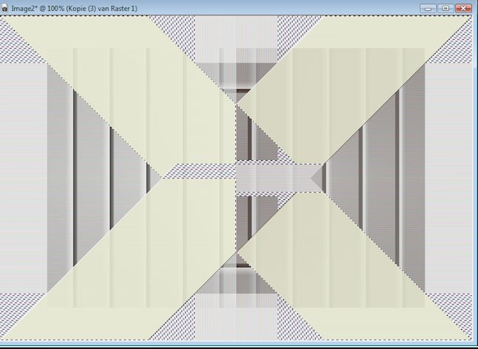
13.
Selecties---Omkeren.
Klik op delete op het toetsenbord.

14.
Selecties---Omkeren.
Vul de selecties met je lichte achtergrondkleur.

15.
Selecties---Niets selecteren

16.
Effecten---3D-effecten
Slagschaduw---2---2---50---80---Kleur zwart.

17.
Lagen---Dupliceren
Zet deze laag op slot in je lagenpalet.
Actief ---Kopie(3)van raster 1.
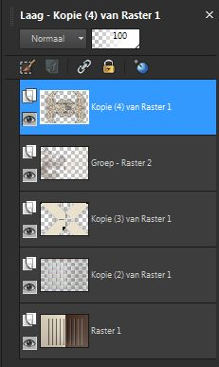
18.
Effecten---Insteekfilter---Filter Ap 01 [innovations]
Lines-Silverlining---7---min1---10---0---0---0.
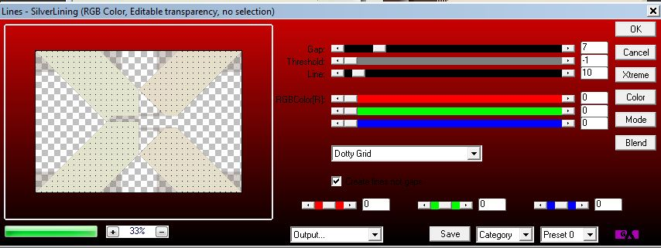
19.
Lagen---Eigenschappen----Dekking ongeveer 61
Aanpassen wanneer je andere kleuren gebruikt.
(of klik 2x met je rechtermuisknop op de geselecteerde laag in je lagenpalet)

20.
Open in je lagenpalet de bovenste laag ---Maak deze actief

21.
Effecten---Textuureffecten
Lamellen---8---50---Donkerekleur
Horizontaal en Licht van links/boven---Aangevinkt.
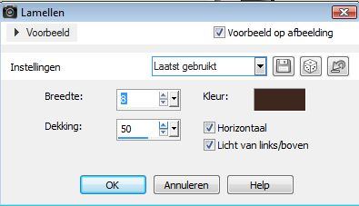
22.
Effecten---Vervormingseffecten---Poolcoördinaten
Rechtshoekig naar polar---Transparant.
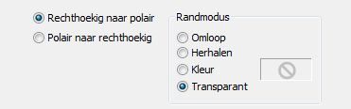
23.
Afbeelding---Formaat wijzigen---80%
Formaat van alle lagen wijzigen niet aangevinkt.
Bewerken---Herhaal formaat wijzigen

24.
Effecten---Afbeeldingseffecten
Verschuiving---0---100---Transparant
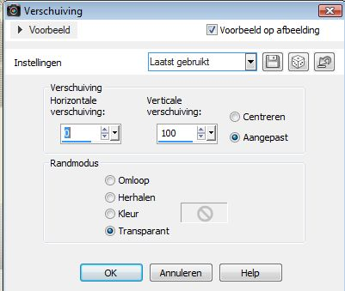
25.
Lagen---Dupliceren

26.
Afbeelding---Omdraaien

27.
Lagen---Samenvoegen---Omlaag samenvoegen

28.
Effecten---3D-effecten
Slagschaduw---2---2---50---80---Kleur zwart.

29.
Lagen---Nieuwe rasterlaag
Vul met je donkere kleur

30.
Lagen---Nieuwe maskerlaag---Uit afbeelding---Mask7.jpg.
Omkeren aangevinkt.
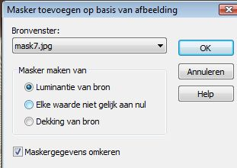
31.
Lagen---Samenvoegen---Groep samenvoegen.

32.
Lagen---Schikken---Omlaag.

33.
Actief in je lagenpalet---Bovenste laag.

34.
Pak je pen---Zet je voorgrondkleur op je donkere kleur
Lijnstijl@Qua22---Breedte 2
Met de shiftknop ingedrukt trek je links een lijntje
Zie voorbeeld
In je lagenpalet---zet je de voorgrondkleur op je lichte kleur
Met de shift knop ingedrukt trekje nu een lijntje rechts---Zie voorbeeld.

35.
In je lagenpalet--- Vectorlaag----Omzetten in rasterlaag
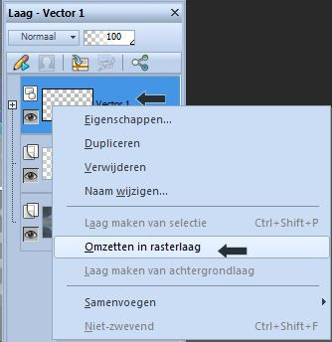
36.
Effecten---3D-effecten
Slagschaduw---1---1---100---50---Kleur zwart.

37.
Open Tube---Flor-81
Bewerken---Kopiëren.
Bewerken---Plakken als nieuwe laag op je werkvel.
Staat in een keer goed.

38.
Effecten---3D-effecten
Slagschaduw---0---0---50---30---Kleur zwart.

39.
Open---Tube--- takje-flor-2

40.
Bewerken---Kopiëren.
Bewerken---Plakken als nieuwe laag op je werkvel.

41.
Effecten---Afbeeldingseffecten
Verschuiving---min 326---min 170

42.
Effecten---3D-effecten
Slagschaduw---0---0---50---30---Kleur zwart.

43.
Afbeelding---Randen toevoegen 1 pixel---Donkere kleur
Afbeelding---Randen toevoegen 2 pixels---Lichte kleur
Afbeelding---Randen toevoegen 1 pixel---Donkere kleur
Afbeelding---Randen toevoegen 50 pixels---Lichte kleur.

44.
Met je toverstaf selecteer de 50 pixel rand
Draai de kleuren om in je materiaal
Zet je voorgrond op je verloop
Vul met je verloop.

45.
Effecten---Insteekfilter---AAA Frames---Foto frame.
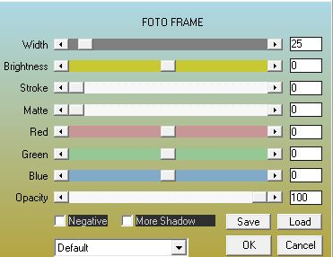
46.
Selecties---Omkeren

47.
Effecten---3D-effecten
Slagschaduw---0---0---80---50---Lichte kleur.

48.
Selecties---Alles selecteren

49.
Selecties---Wijzigen---Inkrimpen 25

50.
Effecten---3D-effecten
Slagschaduw---0---0---80---50---Lichte kleur.

51.
Selecties---Niets selecteren.

52.
Afbeelding---Randen toevoegen---2x pixels---Donkere kleur

53.
Lagen---Nieuwe rasterlaag
Plaats je watermerk
Lagen---Samenvoegen---Alle lagen samenvoegen
Opslaan als JPG
Veel plezier met deze les

